9 А-Б алгебра на 17.04.20
ТЕХНОЛОГИЧЕСКАЯ КАРТА УРОКА
9 класс Дата: 17.04.2020
Предмет алгебра
Ф.И.О. учителя Козуб Т.И
Тема урока: Элементы комбинаторики и теории вероятности (1-й из 1 ч.)
ОБЯЗАТЕЛЬНО Задания с использованием учебника Макарычева «Алгебра 9 класс»
- Повторить в П37, разобрать задачу №1,2
- Выполнить в рабочей тетради упражнения
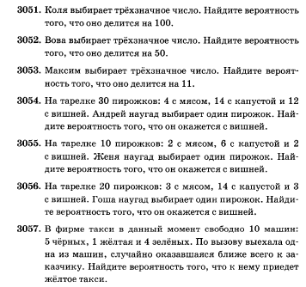
- Сфотографировать (отсканировать) выполненное задание в тетради.
- Сохранить в виде файла (имя файла - Ваша фамилия, расширение - PDF, JPEG или JPG).

- СРОК ВЫПОЛНЕНИЯ
- Дата 17 апреля 2020 года
- Время 14.00
- АДРЕС ДЛЯ ОБРАТНОЙ СВЯЗИ:
tanya.kozub.69@mail.ru
WhatsAp89034480363

